「国际禁毒日」全民禁毒-麻精药品及“新型毒品”科普宣传
2022-06-24 08:20

关于麻精药品及“新型毒品”，你知道多少呢？
6月是全民禁毒宣传月，
6月26日是国际禁毒日。
全民禁毒宣传月的到来，
为全面加强禁毒宣传教育工作，
将面向医护人员、就医患者及全体市民的禁毒宣传活动，
旨在增强全民识药、辩药、防药、拒药能力，
营造全民参与禁毒的良好氛围。
什么是麻醉药品？
麻醉药品，
是指对中枢神经有麻醉作用，
连续使用、滥用或者不合理使用，
易产生身体依赖性和精神依赖性，
能成瘾癖的药品。

什么是精神药品？
精神药品，
是指直接作用于中枢神经系统，
使之兴奋或抑制，
连续使用可产生依赖性的药品。
根据依赖性潜力与危害人体健康程度
分为第一类和第二类精神药品。

什么是毒品？
根据《中华人民共和国刑法》
第三百五十七条和《中华人民共和国禁毒法》第二条规定，
毒品是指鸦片、海洛因、冰毒、吗啡、大麻、可卡因
以及国家规定管制的其他能够使人形成瘾癖的麻醉药品和精神药品。

麻醉药品和精神药品有哪些种类？
"麻醉药品"指阿片类、大麻类、可卡因类等天然来源、半合成或合成的一些具有依赖性潜力的药用原植物、药品和物质，根据2013年国家药品监督管理局、公安部、卫生部联合公布的《麻醉药品和精神药品的品种目录》，麻醉药品有121种，其中有我们比较熟悉的海洛因、吗啡、鸦片、大麻、可卡因、美沙酮、二氢埃托啡、度冷丁等。
“精神药品”，是指致幻剂、兴奋剂、镇静催眠剂等一些具有依赖性潜力的药品和物质，分为两类，第一类精神药品有68种，有去氧麻黄碱、司可巴比妥、三唑仑等；第二类精神药品有81种，有咖啡因、安钠咖等。
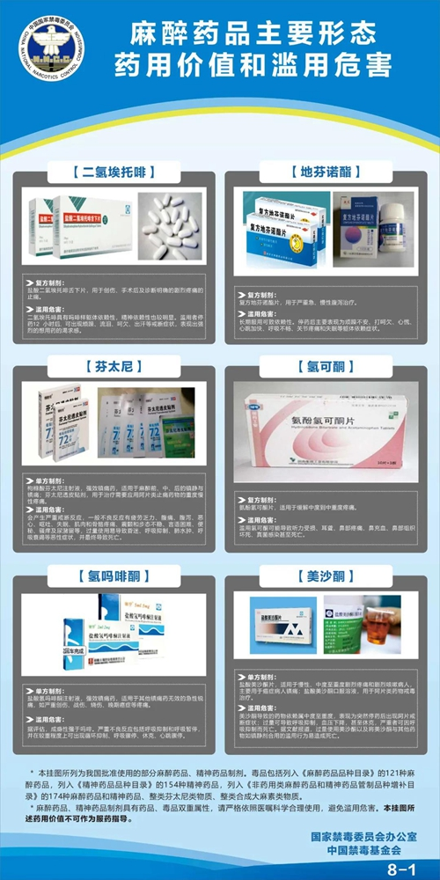
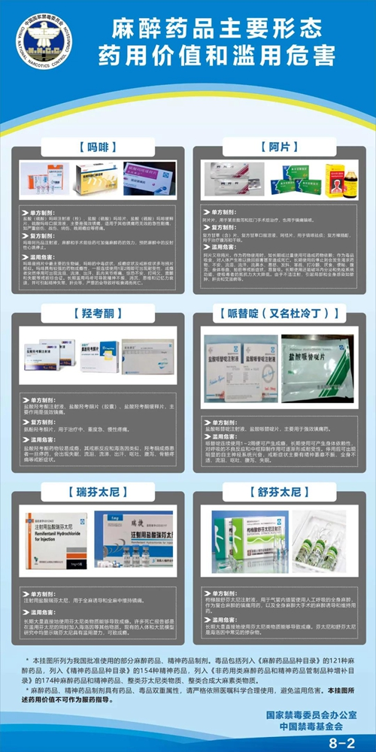
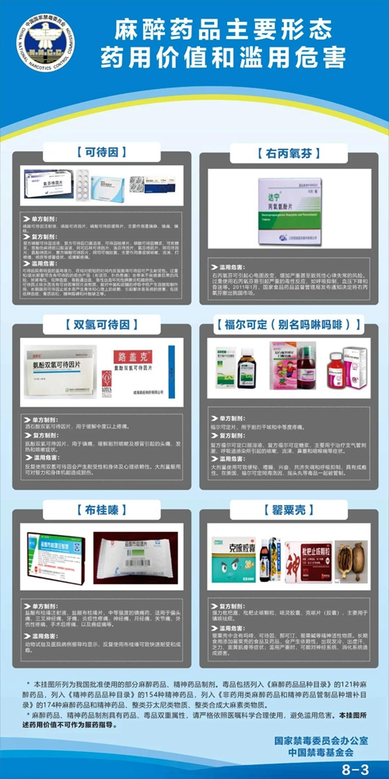
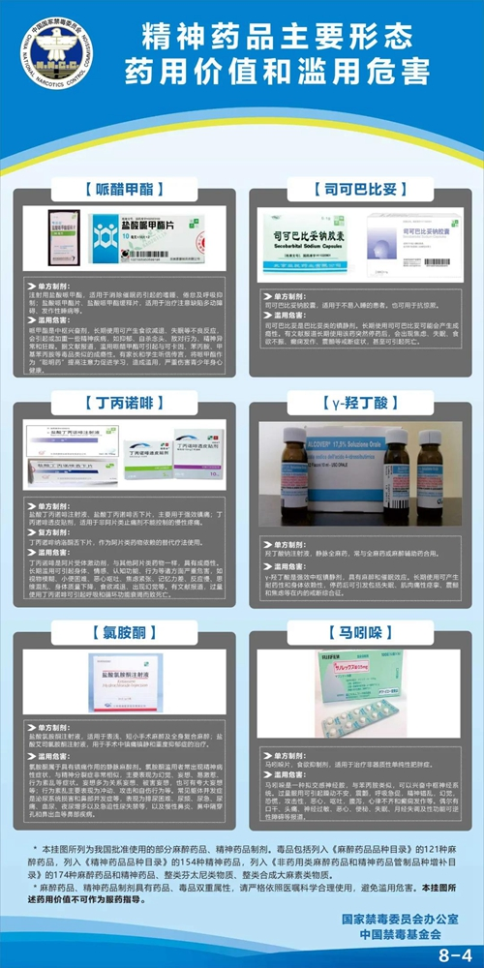
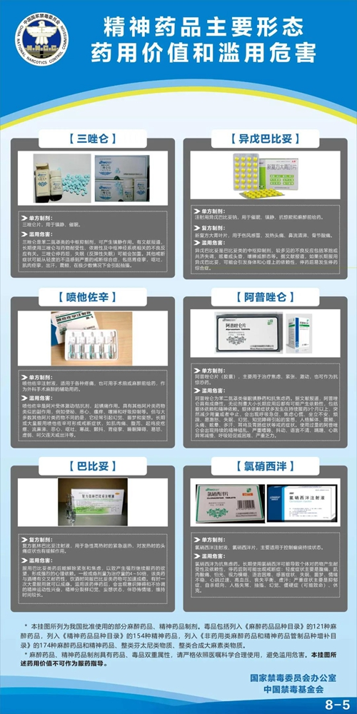
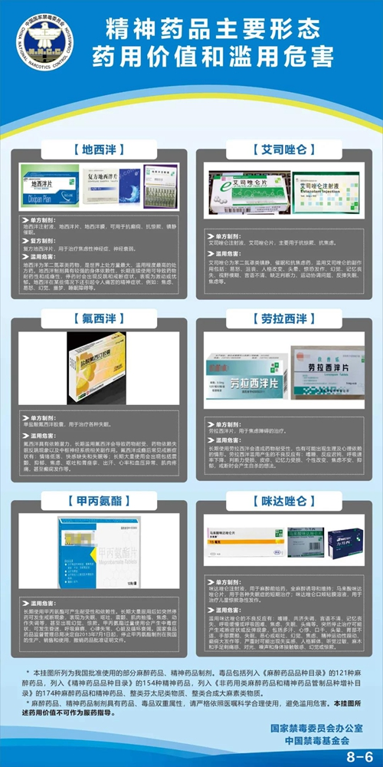
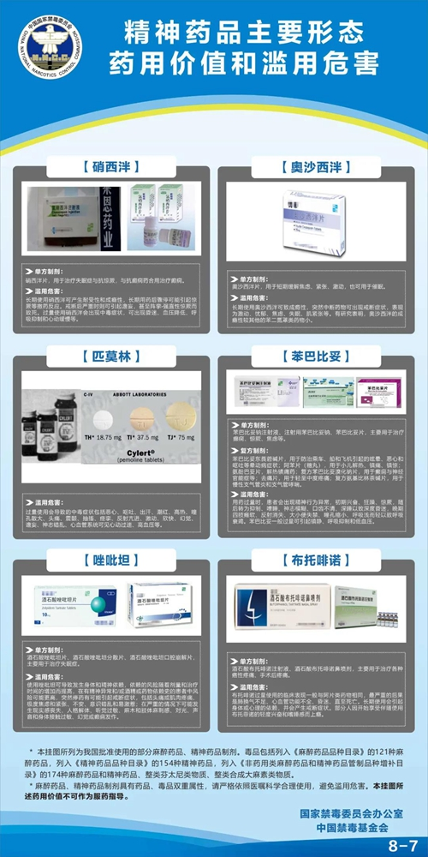
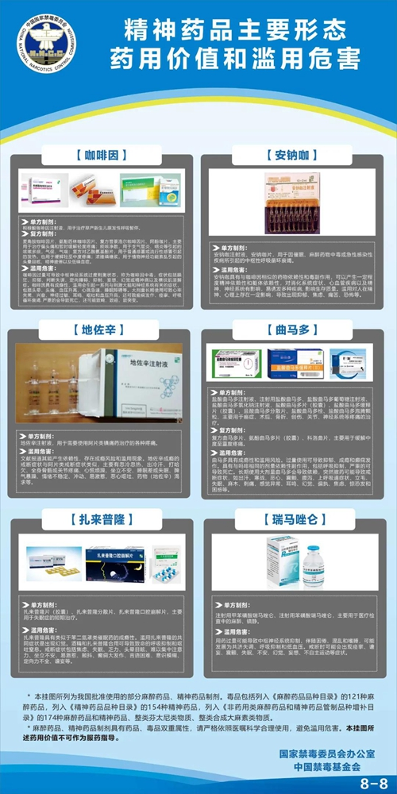

麻醉药品和精神药品的作用？
麻醉药品在临床医学上主要用于镇痛，对癌症等伴有剧烈疼痛的疾病的临床治疗具有不可替代的作用。
精神药品在临床医学上主要用于镇静催眠、兴奋等，是治疗癫痫、失眠、抑郁症等精神疾病的主要药物。
但是，麻醉药品和精神药品又具有较强的药物依赖性，不合理使用或者滥用会成瘾，产生身体依赖或者精神依赖，流入非法渠道更会产生严重的社会问题。
安全使用麻精药品，共享健康生活
快来看清楚，这些“日常用品”可能是“新型毒品”
